1.pielikums
Madonas novada pašvaldības domes
30.06.2020. lēmumam Nr.245
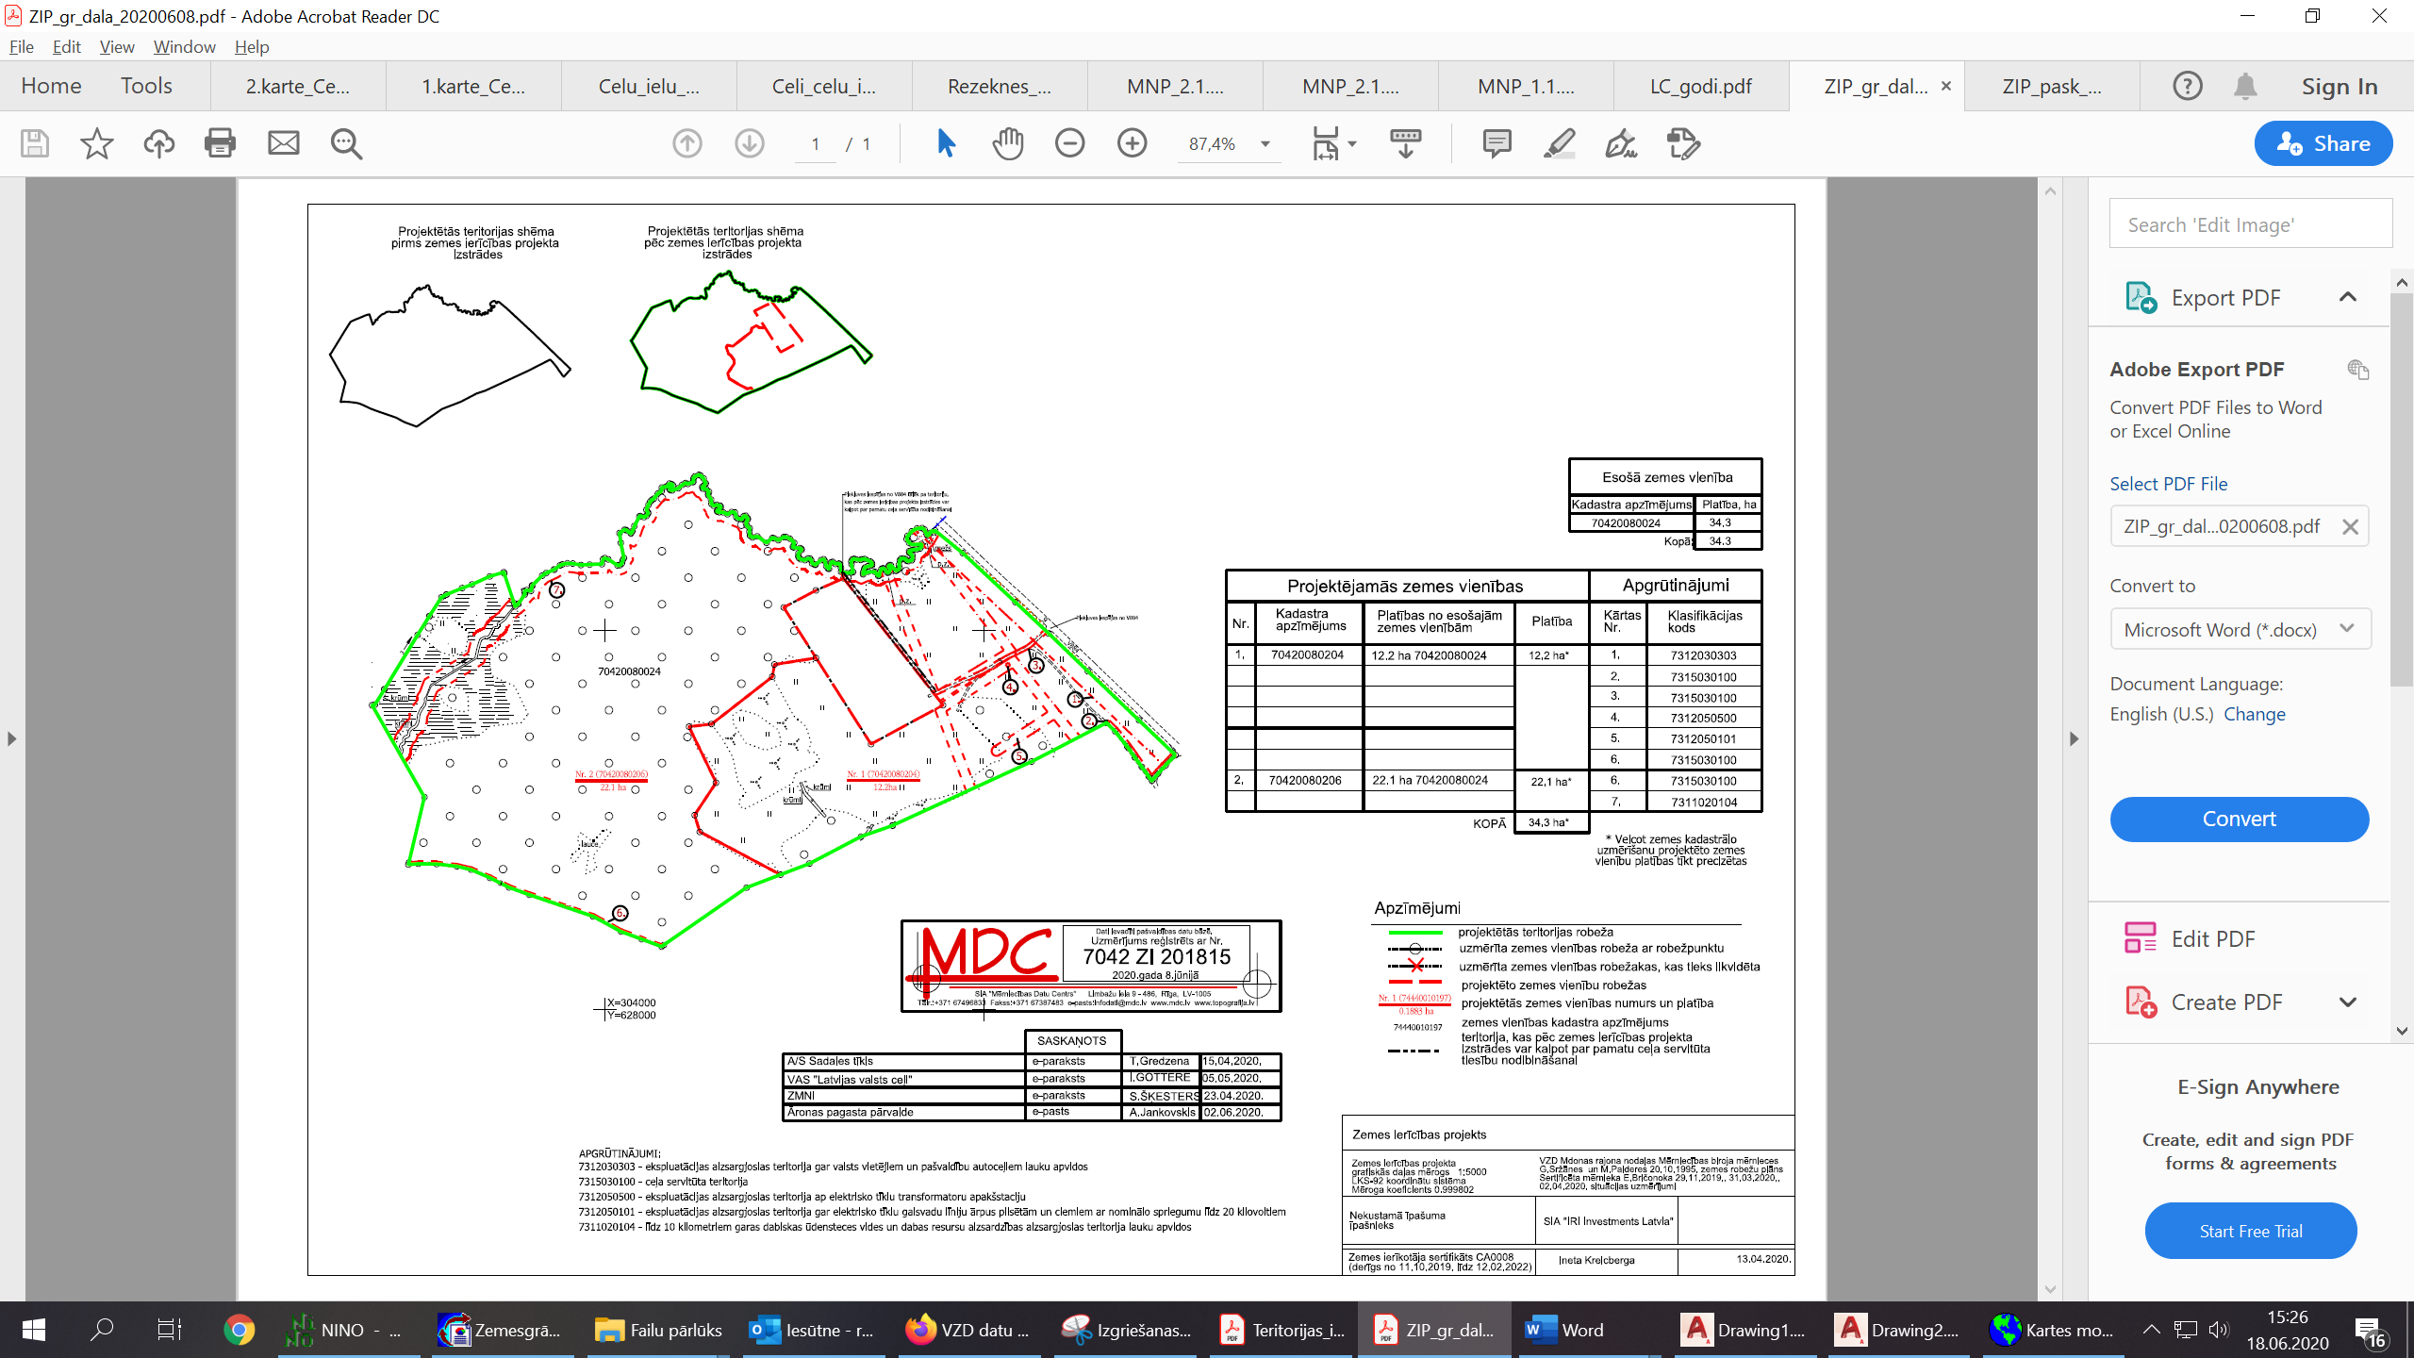
(protokols Nr.13, 10.p.)

